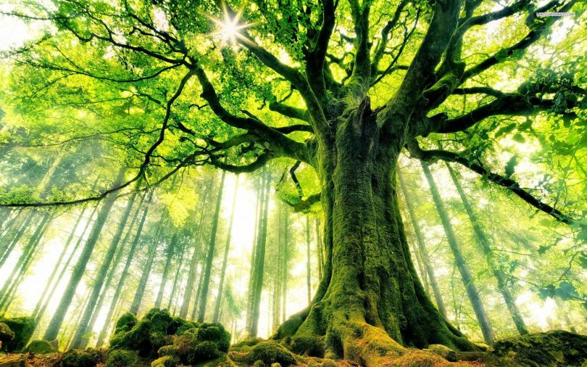
OBJEMI DREVO!

Skrb za zdravje
Skrb za okolje
Narava je dom za živali
Zmanjšajmo onesnaževanje narave
Drevo je simbol življenja
Zdravljenje z drevesi
Občutek sprostitve

